COMUNICAT DE PRESĂ

Inspecţia Muncii: Întâlnire de lucru transnaţională, 8 - 9 martie 2016, Bucureşti
"ENACTING - Activarea cooperării şi învăţării reciproce pentru o detaşare transnaţională corectă a lucrătorilor"
Proiectul ENACTING este al patrulea proiect pe care Inspecţia Muncii îl realizează împreună cu Institutul Guglielmo Tagliacarne şi Direcţia pentru Activităţi de Inspectie din cadrul Ministerului Muncii Italian (Direzione generale per l'attività ispettiva - Ministero del Lavoro e delle Politiche Sociali), fapt care reflectă colaborarea excelentă dintre organizaţiile noastre şi arată deschiderea Inspecţiei Muncii pentru cooperare internaţională. Participarea în acest proiect alături de autorităţi de inspecţie, împreună cu organizaţii sindicale şi organizaţii patronale, demonstrează existenţa unei convergenţe a intereselor, pentru o mai bună înţelegere a fenomenului detaşării transnaţionale a lucrătorilor între statele membre ale Uniunii Europene. Această temă îşi păstrează actualitatea şi după 20 de ani de la adoptarea Directivei 96/71/CE.
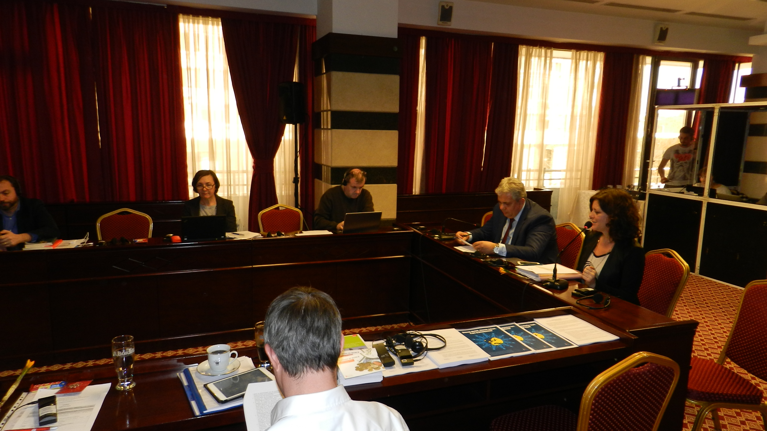
"Urmărim cu interes ultimele evoluţii în plan politic, generate de aşteptatele propuneri ale Comisiei Europene în cadrul pachetului normativ privind mobilitatea lucrătorilor şi ne exprimăm satisfacţia pentru progresul în materia cooperării administrative realizat prin noua Platformă europeană pentru combaterea muncii nedeclarate.
În planul concret al cooperării cu autorităţile din celelalte state membre, din postura de stat predominant de origine a detaşărilor transnaţionale, observăm o creştere cu 45% a numărului de cereri prin Sistemul IMI în anul 2015, în raport cu anul 2014. Inspecţia Muncii a fost destinatara a 17% dintre cererile de informaţii în domeniul detaşării transnaţionale a lucrătorilor din ultimul an, la nivelul întregii Uniuni Europene.
În acest context, dezvoltarea unor relaţii de cooperare cu celelalte autorităţi de inspecţie, împreună cu informarea şi consultarea partenerilor sociali, reprezintă un obiectiv permanent şi deosebit de important al Inspecţiei Muncii. Sunt convins că Proiectul ENACTING va contribui la îndeplinirea acestui obiectiv, iar workshop-ul transnaţional va reprezenta o etapă importantă în acest demers." a declarat domnul Dantes Nicolae BRATU, inspector general de stat al Inspecţiei Muncii.
La eveniment au participat experţi reprezentând autorităţi de inspecţie a muncii (Inspecţia Muncii - România, Direzione generale per l'attività ispettiva - Ministero del Lavoro e delle Politiche Sociali - Italia şi Direction générale Contrôle des lois sociales - Service public fédéral Emploi, Travail et Concertation sociale - Belgia), autorităţi publice naţionale (Ministerul Muncii, Familiei, Protecţiei Sociale şi Persoanelor Vârstnice - România şi Ministre de la Mobilité - SPF Mobilité et Transports - Belgia), organizaţii sindicale europene (European Federation of Building and Woodworkers şi European Transport Workers’ Federation), organizaţii sindicale naţionale (CSC-Transcom - Belgia, CISL Confederazione Italiana Sindacati Lavoratori - Italia, FILCA-CISL şi FIT-CISL - Italia şi IG-BAU - Germania), organizaţii patronale naţionale (ANCE Associazione Nazionale Costruttori Edili - Italia şi ANITA Associazione Nazionale Imprese Transporti Automobilistici - Italia), asociaţii non-guvernamentale (ISCOS CISL - Istituto Sindacale per la Cooperazione allo Sviluppo - Italia, Arbeit und Leben e.V. – Germania şi ADAPT - Italia) şi coordonatorul proiectului Fondazione "Instituto Guglielmo Tagliacarne" - Italia. Inspecţia Muncii a fost reprezentată de doamna Larisa Otilia PAPP, director în cadrul direcţiei control relaţii de muncă şi domnul Cătălin ŢACU, şef serviciu control relaţii de muncă în cadrul Inspectoratului Teritorial de Muncă Iaşi. Ministerul Muncii, Familiei, Protecţiei Sociale şi Persoanelor Vârstnice a fost reprezentat de doamna Mădălina DOBRE şi doamna Daniela MOTORGA. Din partea Inspecţiei Muncii au mai participat domnul Marius LIXANDRU, inspector şef al Inspectoratului Teritorial de Muncă Dâmboviţa, domnul Remus FURTUNĂ, inspector şef adjunct securitate şi sănătate în muncă, în cadrul Inspectoratului Teritorial de Muncă Sibiu, doamna Maria MOTÂNTĂU, şef serviciu control relaţii de muncă - Inspecţia Muncii, împreună cu doamna Daniela Luminiţa MIRCEA, doamna Marcela Marilena VOICU şi domnul Florin COSMA, inspectori de muncă din cadrul serviciului control relaţii de muncă - Inspecţia Muncii.
Lucrările au vizat problematica detaşării transnaţionale a lucrătorilor în cadrul prestărilor de servicii între statele membre ale Uniunii Europene, în special cu privire la următoarele aspecte:
- procesul de transpunere a Directivei 2014/67/UE;
- schimbul de informaţii şi cooperarea transnaţională între autorităţile de inspecţie a muncii;
- combaterea fraudei, abuzului şi abaterilor în legătură cu detaşarea transnaţională a lucrătorilor;
- salariul minim şi nivelul minim de remunerare aplicabil lucrătorilor detaşaţi transnaţional;
- acorduri colective cu implicaţii transnaţionale;
- răspunderea solidară şi buna conduită în lanţurile de subcontractare.

În acelaşi context, pe 9 martie 2016, la sediul Inspecţiei Muncii, a avut loc o întâlnire de lucru între doamna Roberta FABRIZI, director în cadrul Direzione generale per l'attività ispettiva - Ministero del Lavoro e delle Politiche Sociali - Italia şi domnul Dantes Nicolae BRATU, inspector general de stat al Inspecţiei Muncii. Discuţiile au cuprins aspecte privind modul de organizare şi perspectivele de evoluţie ale celor două autorităţi de inspecţie, precum şi posibilităţile de continuare şi dezvoltare a bunelor relaţii de colaborare transnaţională interinstituţională. În acest sens, ambele părţi şi-au arătat disponibilitatea de a actualiza şi completa Protocolul de colaborare bilaterală existent, pentru a răspunde mai bine cerinţelor generate de dinamica mobilităţii lucrătorilor în cadrul Uniunii Europene. Modalitatea concretă de reînnoire a Protocolului urmează să fie stabilită în a doua jumătate a acestui an, cel mai probabil în cadrul unei întâlniri bilaterale care ar putea avea loc la Roma - Italia.
Implicarea activă a Inspecţiei Muncii într-o formă variată de acţiuni care vizează cooperarea internaţională cu autorităţi şi organizaţii din alte state membre ale Uniunii Europene, dovedeşte determinarea pentru a răspunde cât mai bine necesităţilor pieţei europene a forţei de muncă, în scopul protejării drepturilor lucrătorilor şi asigurării unui tratament corect al angajatorilor, în cadrul complex al mobilităţii europene a resurselor umane.

Serviciul Comunicare

